ФЕДЕРАЛЬНОЕ ГОСУДАРСТВЕННОЕ АВТОНОМНОЕ ОБРАЗОВАТЕЛЬНОЕ УЧРЕЖДЕНИЕ ВЫСШЕГО ОБРАЗОВАНИЯ **БЕЛГОРОДСКИЙ ГОСУДАРСТВЕННЫЙ НАЦИОНАЛЬНЫЙ ИССЛЕДОВАТЕЛЬСКИЙ УНИВЕРСИТЕТ** (НИУ «БелГУ»)

ИНСТИТУТ ИНЖЕНЕРНЫХ И ЦИФРОВЫХ ТЕХНОЛОГИЙ

КАФЕДРА МАТЕМАТИЧЕСКОГО И ПРОГРАММНОГО ОБЕСПЕЧЕНИЯ ИНФОРМАЦИОННЫХ СИСТЕМ

**Отчет по лабораторной работе №2**

**по дисциплине: «Введение в специальность»**

**Тема работы «Игнорирование, сравнение, удаление и перемещение файлов в git»**

студента очного отделения 2 курса 12001801 группы Данильченко Арины Романовны

Проверил:

асс.Гайворонский Виталий Александрович

Белгород 2019

**Лабораторная работа №2**

**Цель работы:** научиться игнорировать, сравнивать, удалять, перемещать файлы в системе контроля версий Git.

**Общая постановка задачи:** создать файл .gitignore для игнорирования файлов, сравнить изменения коммитов, удалить файлы, переместить файлы, проверить статус каждого действия.

**Выполнение работы**

Создала 2 файла: my_first_file.txt и my_second_file.txt. Данные файлы были закоммичены и залиты в репозиторий на github.com.

**Игнорирование файлов**

Создала папку temp и папку log и добавила в неё 2 файла: main.html и some.tmp. После добавления нужных файлов создала файл, в который будут прописываться игнорируемые файлы:



Далее в данном файле прописываю файлы, которые будут игнорироваться(папка temp и файлы с расширение tmp из папки log):

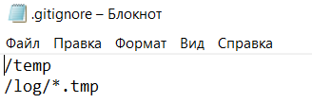

Теперь нужно закоммитить файл .gitignore:

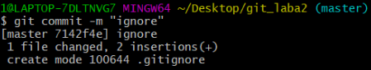

**Сравнение файлов**

Добавляю строку “row to index” в файл my_first_file.txt. Просмотриваю индексированные и неиндексированные изменения, используя команду git diff. Проиндексировала данные изменения.

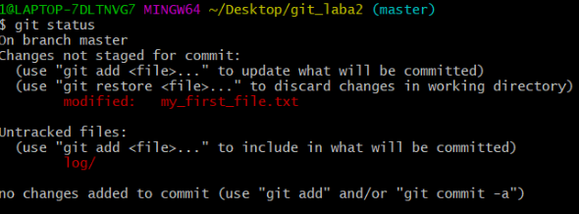

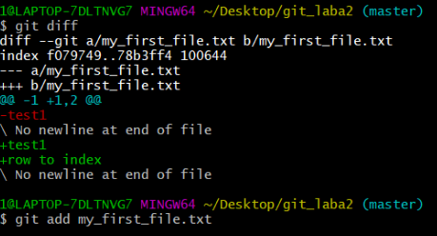

**Удаление файлов**

Удалила файл my_first_file.txt из локального репозитория и проиндексировала это изменение:

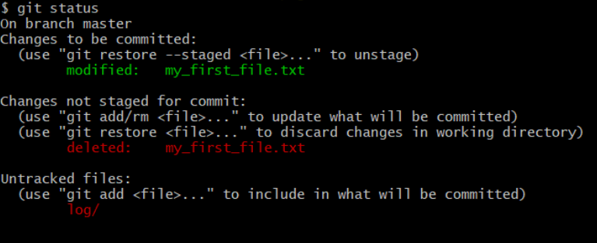

**Переименовывание файлов**

Переименовала файл my_second_file.txt в my_first_file.txt с помощью команды mv:



**Перемещение файлов**

Создала папку lib, в которую переместим файл my_second_file.txt с помощью команды git mv. Данный файл удалится из каталога, в котором он был до переноса, и создастся в новом месте:

